实验：FTP服务器配置

一、实验目的
（1）通过实验理解FTP 服务的概念及其所具有的功能。
（2）掌握安装FTP服务器的方法。
（3）掌握FTP 服务的配置以及如何应用FTP 服务。掌握FTP客户端的使用。

二、实验环境
具有Linux的计算机、局域网网络环境。

三、实验内容

（一）安装Linux下FTP服务器
1、安装FTP服务器
查询vsftpd服务器是否安装：
# rpm –qa | grep vsftpd

如果没有安装，按照教材或者讲义上的步骤，挂载Linux光盘后，使用yum或者rpm命令安装。软件包名为：vsftpd-*.rpm（例如：vsftpd-2.2.2-24.el6.x86_64.rpm），位于光盘的CentOS目录下。
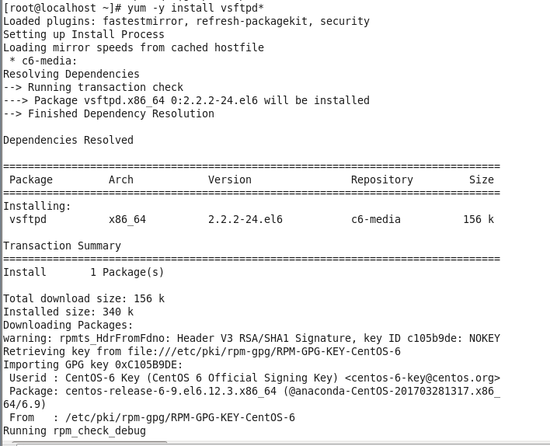
2、测试FTP服务器默认配置
- 启动vsftpd
# service vsftpd start
- ftp主目录默认是：/var/ftp/pub。在ftp主目录下创建一个文本文件（例如down.txt），用来测试能否下载。提示：可以用vi编辑器或者cat > 文件名（Ctrl + D结束输入）来创建。
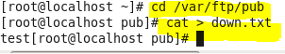
- 测试能否匿名下载
在Host OS中打开Chrome(或IE)浏览器或者FlashFXP客户端，在地址栏中输入：ftp://x.x.x.x，（x.x.x.x为Linux服务器的IP地址）进入pub目录，看看能否打开down.txt文件，如果可以，表示默认配置测试成功，可以匿名下载。
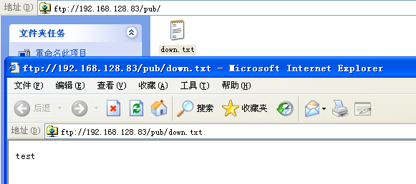

（二）配置Linux下FTP服务器
我们的配置目标是设定匿名可以上传。
- 查看vsftpd的配置文件
主要有三个文件：（可以用more ＋ 文件名查看）
  - /etc/vsftpd/vsftpd.conf //主配置文件
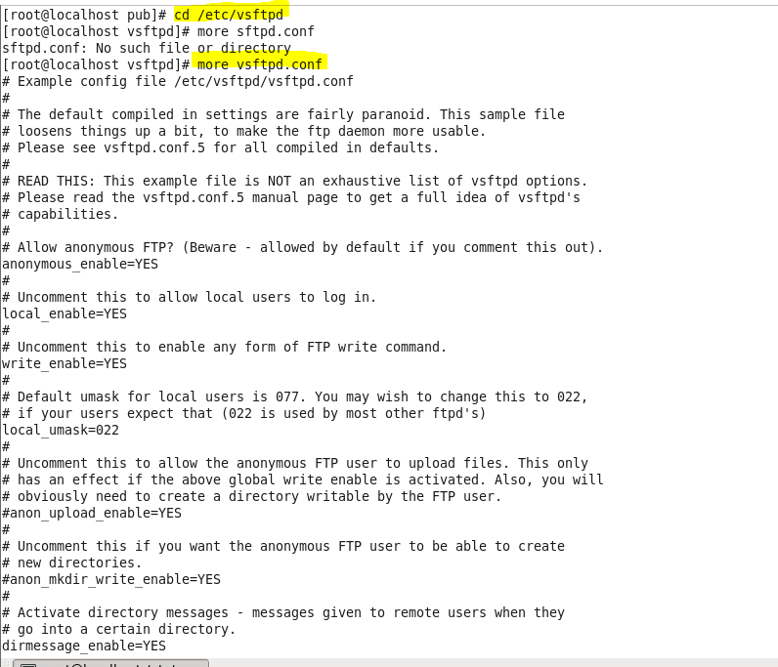
  - /etc/vsftpd/ftpusers //禁止登录的本地用户
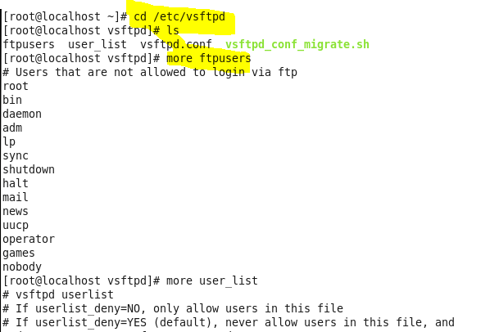
  - /etc/vsftpd/user_list //用户访问控制列表
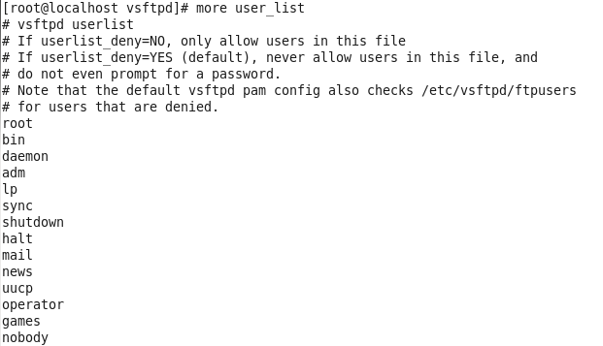

- 配置匿名上传
用vi编辑/etc/vsftpd/vsftpd.conf，修改以下参数：
  - anon_upload_enable=yes //允许匿名用户上传：
  - anon_mkdir_write_enable=yes //开启匿名用户的写和创建目录的权限
  - anon_other_write_enable=YES //允许匿名用户有更名或删除操作的权限
其中前面2行在配置文件中直接就有，去掉注释就可以了。第3行自行添加。
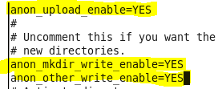
更改文件夹的写入权限：
# chmod a+w /var/ftp/pub
3、重启FTP服务器
# service vsftpd restart
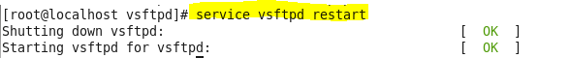
4、测试能否匿名下载
在WinXP中打开IE浏览器，在地址栏中输入：ftp://x.x.x.x，（x.x.x.x为Linux服务器的IP地址）进入pub目录，新建一个up.txt文件，文件内容任意输入。
进入Linux下的/var/ftp/pub目录。查看up.txt是否存在，内容是否是刚才输入的。如果内容一致，表示匿名上传配置成功。
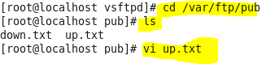
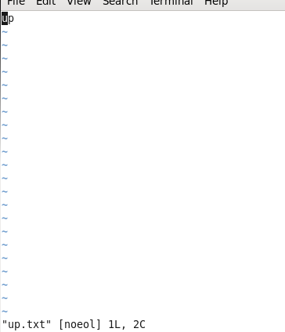
同时可测试是否可以更改文件名、删除操作。
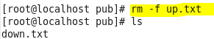
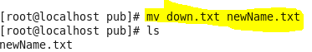
5、用户登录下载
在Linux里添加一个用户，并设置密码。例如：useradd xjh passwd xjh
然后在/home/xjh下创建一个文本文件，内容随意。
在WinXP中用该用户登录FTP，查看是否可以下载、上传等操作。

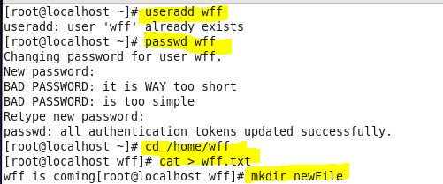
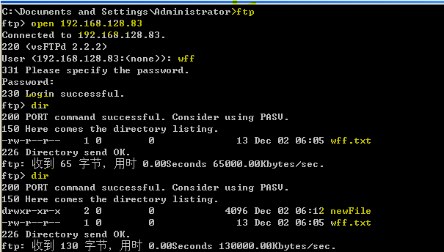
下面是用户登录FTP的常见配置，此部分不作要求。自行测试。
local_enable=YES # 是否允许本地用户登录
write_enable=YES # 开放本地用户写的权限
local_umask=022 # 设置本地用户的文件的掩码是022
chroot_local_user=YES

（三）FTP客户端的使用
在Linux下可以用ftp命令或者gftp图形化界面来实现对ftp服务器的访问。
要求能够使用ftp命令货号则gftp工具实现文件的下载、上传等操作。
- ftp命令(Linux下推荐lftp更方便)
在WinXP下使用ftp命令访问你配置的FTP服务器。掌握如下命令：
help、ls、cd、lcd、pwd、get、put、bye、等命令

